Отчет по 1ой практике.

Дорофеев Владислав.

Пользователи системы: сотрудник банка, администратор

Use cases:

* Управление отделениями (администратор / сотрудник банка)
  + Добавление нового отделения
    - На странице "Отделения" → кнопка "Добавить отделение" → форма с полями: name, address, phone_number
  + Редактирование данных отделения
    - На странице "Информация об отделении" (найдена поиском/выбрана из общей таблицы) → кнопка "Редактировать отделение" → форма с текущими данными (name, address, phone_number)
  + Удаление отделения
    - На странице "Информация об отделении" → кнопка "Удалить отделение" → подтверждение действия
  + Просмотр списка отделений
    - Страница "Отделения"
* Управление клиентами (сотрудник банка)
  + Добавление клиента
    - На странице "Клиенты" → кнопка "Добавить клиента" → форма с полями: last_name, first_name, middle_name, residential_address, email, phone_number, client_type
  + Редактирование данных клиента
    - На странице "Профиль клиента" (найдена поиском/выбрана из общей таблицы/переход из счета/переход из общей таблицы счетов) → кнопка "Редактировать клиента" → форма с текущими данными
  + Удаление клиента
    - На странице "Профиль клиента" → кнопка "Удалить клиента" → проверка на отсутствие активных счетов
  + Просмотр списка клиентов
    - Страница "Клиенты"
* Управление счетами (сотрудник банка)
  + Открытие нового счета
    - На странице "Счета" → кнопка "Создать счет" → форма выбора: client_id, branch_id, account_type_id
  + Закрытие счета
    - На странице "Детали счета"(найдена поиском/выбрана из общей таблицы/переход из клиента) → кнопка "Закрыть счет" → установка close_date=CURRENT_DATE, status='closed'
  + Просмотр информации о счете
    - Страница "Детали счета"
  + Список счетов по критериям
    - Страница «Счета»
* Операции с начислениями/списаниями (сотрудник банка / система)
  + Ручное списание/начисление средств
    - На странице "Детали счета" → кнопка "Произвести операцию" → форма:
      * Тип операции (deposit/withdrawal/transfer)
      * Сумма (проверка can_deposit/can_withdraw из account_types)
      * Комментарий
  + Автоматическое начисление процентов
    - Системный процесс → ежедневно проверяет open_date+interest_payout_interval == current_date
    - При срабатывании: создает операцию типа deposit/withdraw с комментарием "Процентное начисление", сделанное системой
  + Просмотр истории операций
    - Страница "Операции"
* Управление видами счетов (администратор)
  + Создание нового вида счета
    - На странице "Виды счетов" → кнопка "Создать вид счета" → форма с полями type_name, name, can_deposit и т.д.
  + Редактирование вида счета
    - На странице "Информация про вид счета" → кнопка "Редактировать" → форма с текущими параметрами
  + Удаление вида счета
    - На странице "Информация про вид счета" → кнопка "Удалить" → проверка на отсутствие связанных счетов
* Автоматические процессы (система)
  + Ежедневное/ежемесячное начисление процентов
    - Системный процесс → ежедневно проверяет open_date+interest_payout_interval == current_date
    - При срабатывании: создает операцию типа deposit/withdraw с комментарием "Процентное начисление", сделанное системой

Структура страниц

Шапка страниц: главная, клиенты, счета, отделения, операции, виды счетов - будет зафиксирована сверху, из любого места можно будет перейти на любую из этих страниц

* Главная страница
  + Краткая статистика (кол-во клиентов, кол-во счетов, кол-во отделений)
    - COUNT(clients.client_id) - количество клиентов
    - COUNT(accounts.account_id) - количество счетов
    - COUNT(branches.branch_id) - количество отделений
  + **Кнопки**: Быстрый доступ к частым операциям (добавить клиента, создать счет), выгрузка статистики по прошедшим операциям за какой-то период в PDF/EXCEL
* Клиенты
  + Таблица клиентов с фильтрами
    - Client_id, last_name. first_name, middle_name, client_type
  + **Кнопки**: добавить клиента, поиск конкретного клиента, если нашелся открывается «Профиль клиента», если нет, «такой клиент не найден»
  + При нажатии на клиента из таблицы открывается страница «Профиль клиента»
* Профиль клиента
  + Информация о истории операций, о счетах, персональная информация клиента
    - Персональная информация (1 табличка): Client_id, last_name. first_name, middle_name, client_type, residential_address, email, phone_number
    - Информация про историю операций (2 табличка): Operation_id, operation_type, operation_amount, operation_date, executed_by, comment, sender_account_id, receiver_account_id
    - Информация про счеты (3ья табличка): account_id, account_number, balance, status, open_date, interest_payout_date, branches.branch_id, account_types.type_name, account_types.name
  + **Кнопки**: удалить клиента, редактировать клиента
  + При нажатии на счет открывается страница «Детали счет»
* Детали счета
  + Информация о балансе, начислениях/списаниях, клиенте
    - Информация о счете: account_id, account_number, balance, status, open_date, interest_payout_date, branches.branch_id, account_types.type_name, account_types.name, can_deposit, can_withdraw, debit_amount_limit, credit_amount_limit, maximum_credit, interest_rate, interest_payout_interval, interest_payout_method
    - Информация про операции по счету: Operation_id, operation_type, operation_amount, operation_date, executed_by, comment, sender_account_id, receiver_account_id
    - Информация про клиента: Client_id, last_name. first_name, middle_name, client_type
  + При нажатии на клиента открывается страница «Профиль клиента»
  + **Кнопки**: закрыть счет, редактировать счет, произвести операцию по счету
  + При нажатии на «произвести операцию по счету» открывается форма для ручного списания/начисления
* Счета
  + Список счетов с фильтрами
    - account_id, account_number, balance, status, open_date, interest_payout_date, account_types.type_name, account_types.name, can_deposit, can_withdraw, debit_amount_limit, credit_amount_limit, maximum_credit, interest_rate, interest_payout_interval, interest_payout_method
  + **Кнопки**: создать счет, поиск конкретного счета, если нашелся открывается страница «Детали счета», если нет, «такой счет не найден»
  + При нажатии на счет из списка открывается страница «Детали счета»
  + При нажатии на отделение из списка открывается страница «Информация об отделении»
  + При нажатии на вид счета из списка открывается страница «Информация про вид счета»
* Отделения
  + Карта/список отделений с адресами с фильтрами
    - branch_id, name, address, phone_number
  + **Кнопки**: добавить отделение, поиск конкретного отделения, если нашелся открывается страница «Информация об отделении», если нет, «такого отделения не найдено»
  + При нажатии на отделение открывается страница «Информация об отделении»
* Информация об отделении
  + Сводная информация про отделение
    - branch_id, name, address, phone_number
  + **Кнопки**: удалить отделение, редактировать отделение
* Операции
  + История всех начислений/списаний с информацией о счете, клиенте, кем была произведена операция
    - Operation_id, operation_type, operation_amount, operation_date, executed_by, comment, sender_account_id, receiver_account_id
  + **Кнопки**: поиск операции, произвести операцию по счету
  + При нажатии на клиента открывается страница «Профиль клиента», при нажатии на счет открывается страница «Детали счета»
* Виды счетов
  + Список типов счетов
    - account_type_id, type_name, name, can_deposit, can_withdraw, debit_amount_limit, credit_amount_limit, maximum_credit, interest_rate, interest_payout_interval, interest_payout_method
  + **Кнопки**: создать вида счета
  + При нажатии на вид счета из списка открывается страница «Информация про вид счета»
* Информация про вид счета
  + Информация про вид счета
    - account_type_id, type_name, name, can_deposit, can_withdraw, debit_amount_limit, credit_amount_limit, maximum_credit, interest_rate, interest_payout_interval, interest_payout_method
  + **Кнопки**: редактировать вид счета, удалить вид счета

Схема навигации по сайту. Сами отдельные страницы – синие прямоугольники. Желтые шестиугольники – кнопки, переходы показаны стрелками.

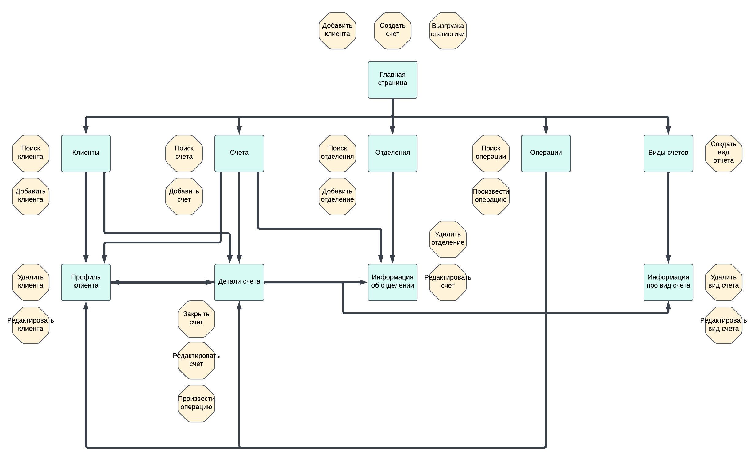

Схема базы данных:

